1内部类
其实内部类也是属于类的成员，所以他的使用和成员的使用是一样的，比如内部类也可以被private 、static、final、默认等修饰，当该内部类为静态是，这个内部类就不属于外部类的成员了，与静态的字段类似，它属于外部类名调用的了，当内部类不是静态时，就属于外部类的成员，所以这时的内部类被调用时，一定时外部类被new出来了，只有有了外部类的实例才会有内部类的实例：new 外部类().new 内部类();
当内部类为静态时：new 外部类.内部类();

问非静态的内部类中是否可以定义静态成员？
答：不可以，非静态内部类，也就是说这个内部类是外部类的成员，也就是说只有new 了外部类之后才有内部类的实例。而静态成员是不需要有内部类实例的，这就发生冲突了，非静态内部类必须要通过外部类产生实例才存在的。如果内部类是静态的话就不需要了，只要外部类一加载，内部类就存在了。
也称内置类或嵌套类

又如静态内部类与外部类的访问规则，其实和一个类的静态成员之间的访问是一样的，也就是说外部类的静态成员可以访问静态的内部类，静态的内部类只能访问静态的外部类的成员

内部类加上private后就防止其他外部的类直接访问内部类

内部类的访问规则
/*
内部类的访问规则：
1，内部类可以直接访问外部类中的成员，包括私有。
之所以可以直接访问外部类中的成员，是因为内部类中持有了一个外部类的引用，格式 外部类名.this
2，外部类要访问内部类，必须建立内部类对象。
*/
class Outer {
private int x = 3;

class Inner// 内部类
{
void function() {
System.out.println("innner :" + x);//在内部类中，都保留了一个外部类的引用，这里的x省略了：Outer.this.x；
}
}

/**/
void method() {
Inner in = new Inner();
in.function();
}
}

class InnerClassDemo {
public static void main(String[] args) {
Outer out = new Outer();
out.method();//通过method方法来调用内部类中的成员

// 直接访问内部类中的成员。
// Outer.Inner in = new Outer().new Inner();
// in.function();
}
}

当内部类中有与外部类相同的成员或局部变量的访问
class Outer {
private int x = 3;

class Inner {
int x = 4;

void function() {
int x = 6;
System.out.println(Outer.this.x);// 输出3
System.out.println(this.x);// 输出4
System.out.println(x);// 输出6
}
}
}

定义内部类的思路

当描述事物时，事物的内部还有事物，该事物用内部类来描述。
因为内部事务在使用外部事物的内容。如：
class 人体 {
private class 心脏 {

}

public void show(){
new 心脏();
}
}
这里心脏肯定是要定义在人体的内部的，因为心脏要使用人体内的肺、肝、脑等内部类，而且大家都在一个类里，互相访问比较方便，比较符合现在生活的现象。

静态的不属于成员举例
静态的mothed()方法好像不是Outer的成员一样，因为它访问Outer中的对象的规则就好像其他的类来访问一样
class Outer {
private int x = 3;

class Inner {
void function() {}
}

public static void mothed() {
new Outer().new Inner().function();
}
}

class RunClass {
public static void main(String[] args) {
Outer.mothed();
}
}

方法中定义的内部类
/*
内部类定义在局部时，
2，可以直接访问外部类中的成员，因为还持有外部类中的引用。
但是不可以访问它所在的局部中的变量。只能访问被final修饰的局部变量。
*/
class Outer {
int x = 3;
void method(final int a) {
final int y = 4;
class Inner { //局部的内部类不能被public、static、protected修饰符修饰，只能被abstract、final修饰
void function() {
System.out.println(a + y);//访问方法中的局部变量必须是final型的
}
}

new Inner().function();//这句代码不能放在Inner类定义之前

}
}

class DD {
public static void main(String[] args) {
Outer out = new Outer();
out.method(7);
}
}

匿名内部类
1，匿名内部类其实就是内部类的简写格式。
2，定义匿名内部类的前提：
内部类必须是继承一个类或者实现接口。
3，匿名内部类的格式： new 父类或者接口(){定义子类的内容}
4，其实匿名内部类就是一个匿名子类对象。而且这个对象有点胖。 可以理解为带内容的对象。
5，匿名内部类中定义的方法最好不要超过3个。

匿名内部类还可以使用父类的引用指向它，如：
AbsDemo d = new AbsDemo() {
int num = 9;

void show() {
System.out.println("num===" + num);
}

void abc() {
System.out.println("haha");
}
};
注:千万不要认为这个匿名内部类的名字叫d，d只是有一个AbsDemo类的引用变量，该变量保存内部类的内存地址，有名字的类如 class Person{}，“Person”就是一个类的名字，而 Person p = new Person()中的p并不是一个类的名字

父类引用可以调用子类专有的成员变量
用一个父类指向了子类实例，而父类引用可以调用子类实例专用的成员变量，而方法却不行，对于匿名内部类或普通的类也是一样，如下：

abstract class AbsDemo {
abstract void show();
}

class Outer {
int x = 3;

class Inner extends AbsDemo {
int num = 90;
void show() {
System.out.println("show :"+num);
}
void mothed(){}
}

public void function() {
AbsDemo a = new Inner();
a.show();
// a.methed();编译失败
}
}

异常

异常的概述
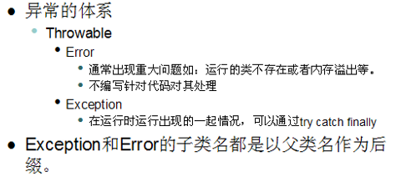
异常：就是程序在运行时出现不正常情况。
异常由来：问题也是现实生活中一个具体的事物，也可以通过java的类的形式进行描述。并封装成对象。
其实就是java对不正常情况进行描述后的对象体现。

对于问题的划分：两种：一种是严重的问题，一种非严重的问题。

对于严重的，java通过Error类进行描述。
对于Error一般不编写针对性的代码对其进行处理。

对与非严重的，java通过Exception类进行描述。
对于Exception可以使用针对性的处理方式进行处理。

无论Error或者Exception都具有一些共性内容。
比如：不正常情况的信息，引发原因等。

Throwable
|--Error
|--Exception

异常的处理

java 提供了特有的语句进行处理。
try
{
需要被检测的代码；
}
catch(异常类 变量)
{
处理异常的代码；(处理方式)
}
finally
{
一定会执行的语句；
}

对捕获到的异常对象进行常见方法操作。
String getMessage()：获取异常信息。

class Demo {
int div(int a, int b) throws Exception {// 在功能上通过throws的关键字声明了该功能有可能会出现问题。在函数上声明异常，便于提高安全性，让调用出进行处理。不处理编译失败。

return a / b;
}
}

class ExceptionDemo {
public static void main(String[] args) {
Demo d = new Demo();
try {
int x = d.div(4, 0);
System.out.println("x=" + x);
} catch (Exception e)// Exception e = new ArithmeticException();
{
System.out.println("除零啦");
System.out.println(e.getMessage());// 异常信息
System.out.println(e.toString());// 异常名称 ： 异常信息。其实这里的异常信息是调用了getMesage()方法得来的

e.printStackTrace();// 异常名称，异常信息，异常出现的位置。
// 其实jvm默认的异常处理机制，就是在调用printStackTrace方法。 打印异常的堆栈的跟踪信息。
}
}
}
e.printStackTrace()打印异常的堆栈信息，什么叫“堆栈信息”,是说一个异常可能是另一个地方引起，而那个地方又可能是另一个异常引起，那么这些有异常的地方的信息都打印出来，这叫“堆栈信息”。如下图：
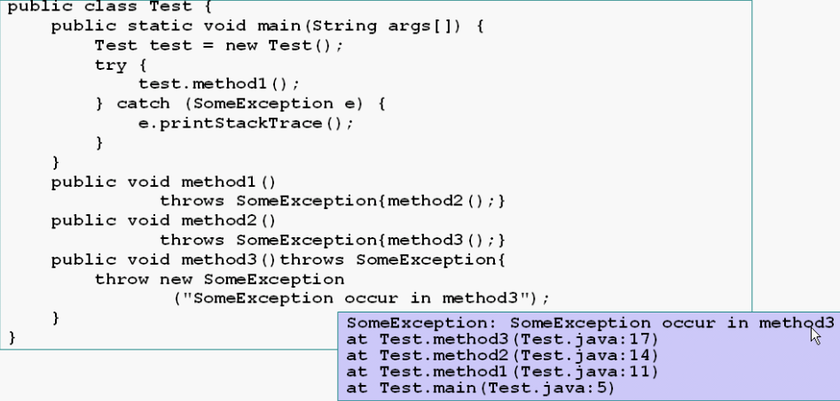

对多异常的处理。

1，声明异常时，建议声明更为具体的异常。这样处理的可以更具体。
2，对方声明几个异常，就对应有几个catch块。不要定义多余的catch块（假如一个方法抛了两个具体的异常，我们在调用时分别对这两个异常进行了处理，这就行了，最后不要在后面再加一个catch(Exception e)，当然这个方法又可能会发生第3个未知的异常，但是一般这样的异常出现时，这是我们不知道的异常，应该让程序停止，以便我们修正）
3，如果多个catch块中的异常出现继承关系，父类异常catch块放在最下面。
4，建立在进行catch处理时，catch中一定要定义具体处理方式，不要简单定义一句 e.printStackTrace(),也不要简单的就书写一条syso输出语句。

一般异常不是不打印信息，一般的做法是把异常信息写到一个文件上，这个文件称为异常日记文件，这样还可以把这个文件上传到自己的服务器，这样就可以从异常日记文件中查看哪一天哪一分钟哪一行代码出现了什么异常，以便于我们解决问题。通过打印异常信息是在开发阶段，为了方便我们观看。

编译知识点
当编译出现说未处理异常时说明语法已经没有问题了，就差异常没处理了，如下：
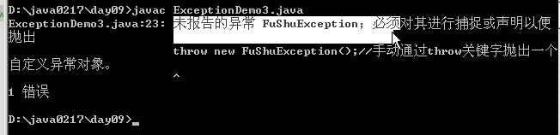

自定义异常
因为项目中会出现特有的问题，而这些问题并未被java所描述并封装异常对象。所以对于这些特有的问题可以按照java的对问题封装的思想将特有的问题进行自定义的异常封装。
自定义异常：
必须是自定义类继承Exception。

继承Exception原因：
异常体系有一个特点：因为异常类和异常对象都被抛出。
他们都具备可抛性。这个可抛性是Throwable这个体系中独有特点。

只有这个体系中的类和对象才可以被throws和throw操作。

throws和throw的区别
throws使用在函数上。
throw使用在函数内。

throws后面跟的异常类。可以跟多个。用逗号隔开。
throw后跟的是异常对象。

自定义异常。
需求：在本程序中，对于除数是-1，也视为是错误的是无法进行运算的。
那么就需要对这个问题进行自定义的描述。如下：
class FuShuException extends Exception {

}

class CalculationClass {
public int method(int x, int y) throws FuShuException {
if(y<0) throw new FuShuException();
int z = x/y;
return y;
}
}

当在函数内部出现了throw抛出异常对象，那么就必须要给对应的处理动作，要么在内部try catch处理，要么在函数上声明让调用者处理，一般情况在，函数内出现异常，函数上需要声明。

怎样自定义异常的信息呢
Throwable类是异常的根，通过观察Throwable这个类可以发现有：Throwable(String message)构造函数，而且有getMessage()，我们可以猜到在Throwable内部定义了：
private String message;
同时通过查看Exception类，有：Exception(String message)构造函数，getMessage()方法确没有，因为通过继承就已经有了。因此可以猜想Exception(String message)构造函数中的代码为：super(message)
FuShuException继承了Exception类，因此我们在FuShuException中增加构造函数FuShuException(String message){super(message)}即可，这样就可以通过throw new FuShuException(“除数不能为负数”)抛出异常，捕捉的时候通过e.getMessage()来获取异常的信息了。

除了可以通过父类的方法来获取异常信息外，我们也可以根据需要写自己的异常信息方法，如下：
class FuShuException extends Exception {

private int value;
public FuShuException(String message,int value) {
super(message);
this.value = value;
}
public int getValue(){
return value;
}
}

class CalculationClass {
public int method(int x, int y) throws FuShuException {
if(y<0) throw new FuShuException("除数不能为负数",y);
int z = x/y;
return y;
}
}

class DD{
public static void main(String[] args) {
CalculationClass cc = new CalculationClass();
try {
int result = cc.method(3, -2);
System.out.println(result);
} catch (FuShuException fe) {
System.out.println(fe.toString());
System.out.println("除数是：" + fe.getValue());
}
}
}
输出结果为：
FuShuException: 除数不能为负数
除数是：-2

运行时异常
运行时异常不需要去捕捉（也可以捕捉），运行时异常一般是很常碰到的异常，如数组下标越界异常，如果每用一个数据就要捕捉一下异常，那累死了。
Exceptoin中有一个特殊的子类异常RuntimeException 运行时异常，如果在函数内抛出该异常，函数上可以不用声明，编译一样通过。之所以不用在函数声明，是因为不需要让调用者处理。当该异常发生，是希望程序停止，因为在运行时，出现了无法继续运算的情况，希望停止程序后，强制开发者对代码进行修正。
- 如：
class CalculationClass {
public int method(int x, int y) throws FuShuException {
if(y<0) throw new ArithmeticException("除数不能为0");
int z = x/y;
return y;
}
}

class DD{
public static void main(String[] args) {
CalculationClass cc = new CalculationClass();
try {
int result = cc.method(3, -2);
System.out.println(result);
} catch (FuShuException fe) {
System.out.println(fe.toString());
}
System.out.println("over");
}
}
输出结果为：
Exception in thread "main" java.lang.ArithmeticException: 除数不能为0
at CalculationClass.method(DD.java:15)
at DD.main(DD.java:25)
本来输出的异常信息应该是java.lang.ArithmeticException:by zero，但是我们是手动抛出的算术异常，并且调用它的ArithmeticException(String s)构造函数修改了默认的异常信息值。
注：在上面的例子中，抛出的ArithmeticException类是RuntimeException的子类，这个类抛出时，程序就停止了，所以“over”语句没有输出。

- 如果在函数上声明了该异常。调用者可以不用进行处理。编译一样通过；
class CalculationClass {
public int method(int x, int y) throws ArithmeticException {
int z = x / y;
return y;
}
}

自定义异常时：如果该异常的发生无法在继续进行运算，就让自定义异常继承RuntimeException。

异常的分类
1，编译时被检测的异常。
2，编译时不被检测的异常(运行时异常。RuntimeException以及其子类)
RuntimeException常见的子类有：ArithmeticException、ClassCastException、IllegalArgumentException、IllegalStateException、IndexOutOfBoundsException（它的子类：ArrayIndexOutOfBoundsException、StringIndexOutOfBoundsException）、NullPointerException、

异常练习
/* 毕老师用电脑上课 */
怎么根据这句话来写一个类呢？答：名词提炼法，如下：
class Computer {

public void run() {
System.out.println("电脑运行");
}

public void reset() {
System.out.println("电脑重启");
}
}

class Teacher {
private String name;
private Computer cmpt;

Teacher(String name) {
this.name = name;
cmpt = new Computer();

}

public void prelect() {
cmpt.run();
System.out.println("讲课");
}
}

class ExceptionTest {
public static void main(String[] args) {
Teacher t = new Teacher("毕老师"); //注：这里的调用者main方法就相当于现实生活中的Boss张孝详是调用者，Boss招来了毕老师，并调用毕老师的讲课方法
t.prelect();
}
}

注：上面的情况是很正常的情况，没有考虑到不正常情况，所以不是一个好程序
修正后如下：
/*
毕老师用电脑上课。
开始思考上课中出现的问题。

比如问题是：电脑蓝屏、电脑冒烟。

要对问题进行描述，封装成对象。

可是当冒烟发生后，出现讲课进度无法继续，出现了讲师的问题：课时计划无法完成。

*/
/** 蓝屏异常 */
class LanPingException extends Exception {//这里继承Exception还是RuntimeException呢？思想：讲课时发生蓝屏后，能不能进行处理，能就要声明异常，以便处理异常
LanPingException(String message) {
super(message);
}
}

class MaoYanException extends Exception {
MaoYanException(String message) {
super(message);
}
}

/** 电脑出现问题时是会产生异常状态码的，通过异常状态码来标识具体是什么异常，假如异常状态是2表示是蓝屏，异常状态是3表示冒烟了。 */
class Computer {
private int state = 3;

public void run() throws LanPingException, MaoYanException {
if (state == 2)
throw new LanPingException("蓝屏了");
if (state == 3)
throw new MaoYanException("冒烟了");

System.out.println("电脑运行");
}

public void reset() {
state = 1;
System.out.println("电脑重启");

}
}

class Teacher {
private String name;
private Computer cmpt;

Teacher(String name) {
this.name = name;
cmpt = new Computer();

}

public void prelect() throws MaoYanException {
try {
cmpt.run();
} catch (LanPingException e) {//蓝屏了，重启电脑即可
cmpt.reset();
} catch (MaoYanException e) {//电脑冒烟了，毕老师处理不了，往外抛，抛给了调用者张老师，张老师不是修电脑，也处理不了，又只能往外抛，这里就出现问题了，思考：
//你为什么要把问题抛给张老师？
throw e;//这里往外抛异常，所以下面的讲课代码就执行不到了
}
System.out.println("讲课");
}

public void test() {
System.out.println("练习");
}

}

class ExceptionTest {
public static void main(String[] args) {
Teacher t = new Teacher("毕老师");
try {
t.prelect();
} catch (MaoYanException e) {
}
}
}

//关于上面代码中抛出冒烟异常的思考：你为什么要把问题抛给张老师？思考思想：首先，冒烟是毕老师有问题吗?不是，是电脑有问题，而把冒烟异常抛给张老师，张老师也没法
//处理，所以要换种思考方式：电脑冒烟导致毕老师不能讲课，这就是毕老师的问题了，毕老师应该抛一个比较合适一点的异常，如NoPlanPrelectException(没法讲课异常)，这时张老师抓到了这个异常
//处理方式是换老师或者给毕老师换台电脑，或者放假。在异常出现时，毕老师还可以让学生先做练习，修改的代码如下：
class NoPlanException extends Exception {
NoPlanException(String msg) {
super(msg);
}
}

class Teacher {
public void prelect() throws NoPlanException {
try {
cmpt.run();
} catch (LanPingException e) {
cmpt.reset();
} catch (MaoYanException e) {
test(); //该方法必须放在抛出语句之前，因为放在之后的话就执行不到了，异常一抛出，这个方法就结束了
throw new NoPlanException("课时无法继续，" + e.getMessage());//这里毕老师捕捉到了蓝屏异常，抛出了没法讲课异常给张老师
//这里的e.getMessage()相当于告诉了张老师为什么无法继续讲课的原因
}
System.out.println("讲课");
}

public void test() {
System.out.println("练习");
}

}

class ExceptionTest {
public static void main(String[] args) {
Teacher t = new Teacher("毕老师");
try {
t.prelect();
} catch (NoPlanException e) {
System.out.println(e.toString());//打印e.toString()相当于问毕老师为什么不无讲课
System.out.println("换老师或者放假");
}
}
}
输出结果如下：
练习
NoPlanException: 课时无法继续，冒烟了
换老师或者放假

